DAROVACÍ SMLOUVA
dle § 628 občanského zákoníku
I. Smluvní strany
ze strany dárce: BAŤA, akciová společnost
se sídlem Dlouhá 130, Zlín zastoupená
Ing.Lenka Maňásková, vedoucí finančního oddělení
výr.divize Dolní Němčí
IČ: 44268050 DIČ: CZ44268050
Výpis z OR u KS v Brně ze dne 26.11.1991 oddíl B vložka 872
ve prospěch obdarovaného: Dětský domov
U Sýpek 1306
767 01 Kroměříž IČ: 63458691
H. Předmět smlouvy
1.Firma Bat'a a.s. (dárce) poskytuje naturální dar obdarovanému Dětský domov Kroměříž Dar je formou naturálního pinění: 23 párů obuvi v celkové hodnotě Kč 20086,- ( včetně DPH )
- Obdarovaný dar dle bodu II. 1. přijímá a dárce mu jej předává.
- Poskytnutí daru je ve smyslu par. 20 odst. 8 zákona č. 586/92 Sb. o daních z příjmu, ve znění zákona 35/93 Sb. Dar bude sloužit k sociálním účelům.
III. Platnost smlouvy
Tato smlouva nabývá platnosti spiněním bodu 11.2. smlouvy.
V Dolním Němčí 1.3.2016

s.  výrobni diy,ť2e  687 62 Do i Ně4fi⁻  CZ4 680  71 Re  —ano.  I C | ⁴⁷4(A7  obdarovaný | 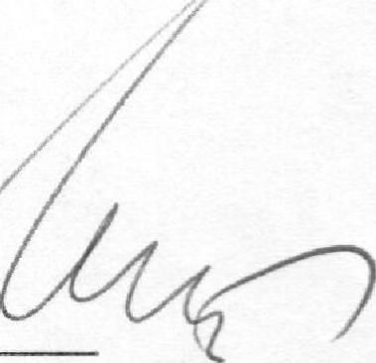
dárce | ⁴⁷4(A7  obdarovaný

• Krom4říž
767 01 Kroměříž tt.;)I,,fax: 573 331 777 dd.km@volny.cz
46 41

